муниципальное бюджетное дошкольное образовательное учреждение – детский сад № 29

Конспект занятия
по ознакомлению с окружающим миром
в средней группе
Тема: «Профессии моего города»
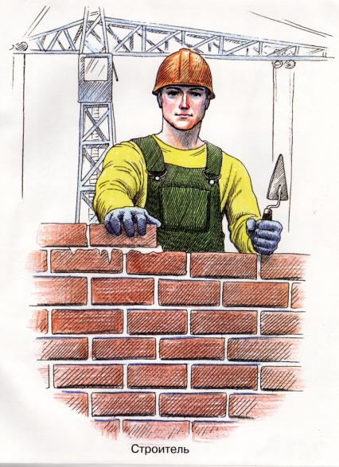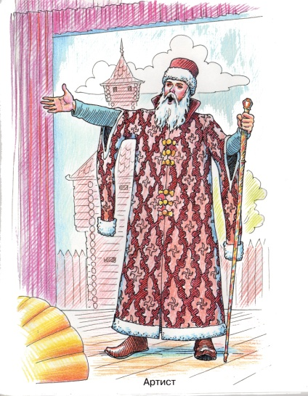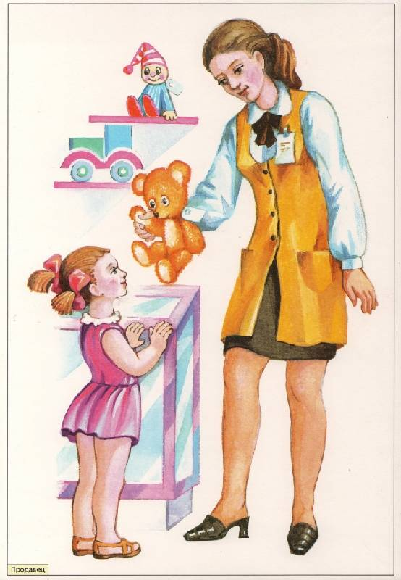

Составила: Ерёмина Наталья Александровна,
воспитатель

г. Яровое, 2013г.

Тема: «Профессии моего города»
Цель: воспитание у детей чувства любви к малой Родине, родному городу.
Задачи:
образовательные:
- уточнить с детьми информацию о родном городе (какие красивые места в нем есть, кто в нем живет);
- активизировать в речи детей слова – определения, упражнять в употреблении простых предложений;
развивающие:
- развивать творческие способности детей;
- развивать познавательную активность детей;
воспитательные:
- воспитывать любовь к родному городу;
- вызывать в детях чувство восхищения и гордости своим родным городом и его жителями.
Интеграция (НОД): «Познание», «Коммуникация», « Чтение художественной литературы», «Здоровье», «Художественное творчество».
Методические приёмы: художественное слово (стихи), беседа, дидактическое упражнение «Мы варили суп», подвижная игра «Светофор», психогимнастика «Приветствие».
Предварительная работа:
- беседа о названиях улиц;
- беседа о городском транспорте;
- рассматривание иллюстраций "Памятники родного города";
- игра "Путешествие по родному городу".
Материалы и оборудование:
- фотографии города формата А4;
- письмо;
- эмблемы;
- мяч;
- картинки «Профессии»;
- автобус из стульев.
Список литературы:
- Нравственно-патриотическое воспитание дошкольников: Методические рекомендации. Маханева М. Д.
- Алёшина Н. В. Ознакомление с окружающим и социальной действительностью. Средняя группа – М., 2005
- Нравственное и трудовое воспитание дошкольников. Учебное пособие для студентов факультетов дошкольного образования высших педагогических заведений. под ред. С. А. Козловой, 2002г.

Ход занятия:
- Организационный этап
Мотивационная основа деятельности.
Деятельность детей | Деятельность педагога | Примечание
Приветствие:  дети стоят в кругу, держатся за руки.  жмут друг другу руки  кланяются  имитируют движение «снимают шляпу»  -ответы детей (Наталья Александровна)  -Воспитатель!  дети вместе с педагогом садятся на ковёр, прокатывают мяч друг другу, воспитатель называет действие, ребёнок - профессию  -Письмо! (ответы детей)  -Почтальон!  дети подходят к доске, становятся полукругом, слушают, как воспитатель читает письмо  дети отвечают на вопросы воспитателя, называют здания, изображённые в газете  - играет с детьми!  «размешивают ложкой суп»  выполняют махи руками  качают головой  «месят тесто»  замирают на месте  подходят в центр  отходят из центра | Воспитатель:  Я люблю, когда при встрече  Мы знакомым и родным.  «С добрым утром!»  «Добрый вечер!»  «Добрый день!»  Всем говорим.  - Дети, а кто самый первый говорит вам в детском саду «Доброе утро»?  -Конечно, Наталья Александровна, как называется моя профессия?  Мы с вами знаем очень много профессий. Воспитатель предлагает вспомнить профессии и поиграть в игру  варит суп-повар  строит дом-строитель  подметает двор-дворник  водит автомобиль-шофёр  рисует картину-художник  и т. д.  -Дети, слышите стук? Подождите, я посмотрю, кто там пришёл.  -Ребята, посмотрите, что это?  -А кто приносит почту: письма, газеты?  -Представляете, к нам сейчас приходил почтальон и принёс письмо от Буратино. Помните, он был у нас в гостях и обещал написать о нас в газету?  Педагог предлагает подойти к доске, прочитать письмо.  Воспитатель читает письмо:  -Дети, Буратино почти закончил работу над газетой, но немного запутался в профессиях, ему нужна наша помощь, поможем ему?  Воспитатель предлагает внимательно рассмотреть фото из конверта, интересуется, какие здания детям знакомы?  -Мы уже вспомнили, что в здании детского сада работает воспитатель. Поэтому я креплю картинку воспитателя к картинке с изображением детского сада.  -Что делает воспитатель в детском саду?  Педагог предлагает игру.  «Мы варили суп»:  Мы варили суп, суп  Из перловых круп, круп.  Получилась каша-  Ох, и горе наше,  Замесили тесто,  А оно ни с места.  Замесили на дрожжах-  Не утащишь на вожжах!  Воспитатель обращает внимание детей на фотографии:  -Но, посмотрите! Ведь остальные здания пусты, в них нет работников, Давайте, поможем Буратино заполнить все здания. | педагог достаёт мяч  раздаётся стук в дверь  в конверте фотографии с изображениями зданий города Яровое (магазин, детский сад, стройка, дом культуры)
- Основная часть
Повторение и систематизация приобретенных детьми знаний под руководством воспитателя.
Деятельность детей | Деятельность педагога | Примечание
дети вместе с педагогом садятся в автобус  Дети вместе с воспитателем поют песню:  Вот мы в автобусе сидим, и сидим, и сидим  И из окошечка глядим, всё глядим!  дети подходят к первой остановке  дети отвечают на вопросы воспитателя  дети поют песню, сопровождая движениями  дети подходят к остановке «Магазин»  дети отвечают на вопросы воспитателя  дети разбирают фрукты, овощи по разным корзинам  дети в команде собирают пазл с изображением иллюстрации к сказке  дети подходят к третьей остановке  дети следят за сигналом светофора, на красный цвет – замирают, на жёлтый - заводят автомобиль, на зелёный - едут | Педагог предлагает детям отправиться на экскурсию по городу:  - Наш город большой, давайте поедем на автобусе. Занимайте свои места.  -Чтобы нам было веселее ехать, будем петь песню!  1.- Вот и первая остановка – «Дом культуры».  Воспитатель задаёт вопросы:  - Кто работает в доме культуры?  - Что проводится в доме культуры?  - Что делает артист?  -Дети, давайте тоже устроим небольшое выступление!  Воспитатель предлагает исполнить песню «У жирафа».  2.Следующая остановка находится недалеко, поэтому мы дойдём пешком.  Вопросы детям:  - Кто работает в магазине?  - Что продаётся в магазине?  - Как называется магазин, в котором продаются книги?  - Что написано в книгах?  - Вы любите сказки?  - Какие сказки вы знаете?  - Ребята посмотрите, в нашем магазине из книг выпали две картинки.  Педагог предлагает помочь продавцу книг, собрать картинки и назвать сказку.  3.Третья остановка – стройка (уголок конструирования)  Вопросы детям:  - Кто работает на стройке?  - Что делает строитель?  - Из чего строитель строит дом?  - На чём строительный материал привозят на стройку?  - Что должен соблюдать водитель во время езды?  - Чтобы наш груз доехал до стройки и строители могли построить дом, водитель должен соблюдать правила дорожного движения.  Подвижная игра «Светофор»  Воспитатель показывает карточки с сигналами светофора  -Молодцы! | автобус, построенный из стульев, уже находится в группе, водитель выбирается воспитателем  забирают с остановки картинку с изображением артиста  два конверта с разрезными картинками лежат на столике  забирают с остановки картинку с изображением продавца  забирают с остановки картинку с изображением строителя
- Заключительная часть

Деятельность детей | Деятельность педагога | Примечание
дети садятся в автобус, с песней едут обратно в группу  выходят из автобуса, становятся полукругом возле доски  ребёнок берёт картинку и прикрепляет к зданию | -Ребята, нам пора возвращаться с нашей экскурсии.  -Давайте прикрепим картинки, которые мы с вами нашли, к изображениям соответствующих зданий.  Воспитатель совместно с детьми подводит итог занятия.  -Ну вот, все здания заполнены, мы с вами помогли Буратино! Сегодня вечером мы отправим ему письмо.  -Ой, ребята! Что- то ещё лежит в конверте с письмом. Буратино в благодарность за нашу помощь подарил эмблемы. | на столе лежит письмо от Буратино  детям раздаются эмблемы

